Муниципальное бюджетное
образовательное учреждение «СОШ №16»
Дошкольное отделение №2

Конспект
интегрированного занятия по рисованию
в коррекционной группе №6
с использованием нетрадиционной техники
«Новая шубка для зайки»



Воспитатели : Петранова Л.А.
Колтышова Т. В

2024г

Цель: обогащение сенсорного опыта детей путём нетрадиционного рисования в технике трафаретной печати поролоном, ватными палочками и рисование штампами при помощи ниток.
Задачи:
Образовательные:

1.Учить детей рисовать в технике печати по трафарету, используя приём примакивания и рисование штампами при помощи ниток. Закреплять навыки приемов аппликации разными материалами (вата).
2. совершенствовать умение рисовать ватными палочками.
3. Способствовать возникновению устойчивого интереса к данному виду деятельности.
4 Пополнять и активизировать словарь детей за счет прилагательных, обозначающих признаки шерсти зайца (пушистая, мягкая, теплая), солнце (желтое, весеннее, ласковое).
5 Расширить представления детей о том, какие изменения в живой и неживой природе происходят весной в процессе дидактически игр и использования интерактивных технологий (показ презентаций и прослушивание аудиозаписей).

Развивающая:
развивать чувство формы, цвета, композиции, а так - же, творческие способности, мелкую моторику рук, речь детей, умения отвечать на вопросы воспитателя
Воспитательная:

1.Воспитывать самостоятельность, отзывчивость, доброжелательность, прививать аккуратность в работе с гуашью, клеем и нетрадиционными материалами, учить добиваться желаемого результата.
2 Воспитывать положительно – эмоциональное отношение к красоте весенней природы, желание прийти на помощь тем, кто в ней нуждается.

Интеграция образовательных областей. Познавательное развитие, речевое развитие, физическое развитие, социально - коммуникативное развитие, художественно – эстетическое развитие.
Индивидуальная работа. Привлечь к ответам на вопросы малоактивных детей, побуждать не говорящих детей находить и показывать предметы, повторять действия.
Предварительная работа. Беседа о зиме и весне, их отличительных признаках, рассматривание иллюстраций, прослушивание аудиозаписей по теме, чтение художественной литературы, наблюдение на проулке, дидактические игры, тонирование альбомных листов для рисования.
Методические приемы. Игровая мотивация, использование сказочных персонажей, вопросы к детям, указание, игры и игровые упражнения, похвала, использование наглядного материала, прослушивание аудиозаписи звуков весны: «капель», «пение птиц», «журчание ручейка», «песенка о весне», применение на занятии интерактивных технологий, рефлексия.

Словарная работа: прилагательные: шерсть - серая, пушистая, мягкая. Солнце – желтое, яркое, ласковое.

Оборудование: игрушка заяц, альбомные листы, разведенная гуашь серого, черного, желтого и зеленого цветов, поролон на прищепке, штамп в виде деревянного бруска с намотанной шерстяной ниткой, ручеёк из ткани, силуэты птиц из бумаги и весенние цветы.
Проектор, презентация, аудиозаписи «журчание ручейка», «пение тиц».

Индивидуально-дифференцированный подход: образец рисунка

ХОД занятия

Воспитатель: Ребята, к нам сегодня на занятие пришли гости, давайте поздороваемся с гостями и подарим им свои улыбки. Здравствуйте!
Сюрпризный момент
Дети с воспитателем стоят на ковре. Телефонный звонок.
Воспитатель: кто то нам звонит
На экране появляется белый заяц.
Дети: Зайка!
Заяц: Здравствуйте!
Педагог: Здравствуй Зайка, а почему ты в белой шубке? Весна уже наступила.
Зайка: Весна давно наступила, а про нас зайцев она совсем забыла.
Снег давно растаял, а шубки наши так белыми и остались. Нас, зайцев, теперь и волк и лиса издалека видят.
Педагог: это неправильно, ребята, надо зайке помочь.
(ответы)
Педагог: Мы тебе зайка поможем. В лес пойдем с ребятами, весну найдем и попросим ее шубки вам, зайцам, поменять.
Зайка: а как весну вы найдете
Педагог: по приметам весенним.
Я знаю волшебные слова:
- раз два повернитесь, в лесу весеннем окажитесь
(на экране появляется панорама леса)

П: Ребята, закройте глазки. Чувствуете, как солнышко ваши носики греет. Откройте глазки. Давайте солнышко поищем глазками.
(На экране солнышко светит сквозь листья деревьев)
Д. Солнышко.
П. Какое оно (веселое, лучистое, весеннее, желтое).

Педагог: вот и первая примета: Солнце светит ярко и все вокруг пробуждается ото сна.

П. Ребята, вы что- нибудь слышите. Что это за звук? (аудиозапись журчащего ручья)
( Экран пуст)
Д. Ручей.
П: Глазами его поищем, где он спрятался
(Дети вместе с воспитателем стоят на месте и глазами стараются отыскать ручеек)
П. Вот он. Откуда он взялся?
Д. Солнце растопило снег, он превратился в ручеек.
Педагог: вот и еще одна весенняя примета.

Педагог: Ребята, слышите, кто это так красиво поет (аудио запись пение птиц)?
(Экран пуст.)
П: Глазками во все стороны посмотрим и найдем певцов
(Дети, стоя на месте, смотрят по сторонам и находят куст, на нем сидят птицы)

В: Как много птиц.
Воспитатель предлагает детям назвать птиц, которые сидят на веточках
(Сорока, дятел, ласточка, соловей, грач)
В: Ребята, подумайте и скажите, кто из этих птиц к нам из теплых краев вернулся
(ласточка, соловей, грач) (ответы)
В: вот и еще одна из примет весны: птицы из теплых краев возвращаются. Значит, мы прямо по весенним следам идем.

В: Ребята, какая полянка красивая. Солнышко пригрело, снег растаял, появилась нежная зеленая травка. Украсим полянку весенними цветами

Д\и «Укрась полянку»
(Дети отбирают весенние цветы и украшают ими зеленую полянку)
Педагог: Весна совсем где-то рядом. Надо ее позвать
«Весна – красна ау, ау!!»
(на слайде появляется весна-красна»)
Педагог: здравствуй весна-красна, мы тебя искали.
Ты зайкам лесным забыла шубку поменять.
Весна: здравствуйте, друзья. Много дел у меня, вот и не успеваю.
Помогите мне.
Педагог: Ребята, поможем весне?
Дети: мы согласны
Весна: тогда я вас приглашаю в свою творческую мастерскую. Там вы найдете все самое необходимое для работы. А мне пора, много дел еще у меня.
(экран пуст)
В: Совсем Весне некогда. Кто видел, в какую сторону Весна отправилась.
( Воспитатель вместе с детьми переводит взгляд на окно)

Воспитатель: Много дел у Весны, без помощников ей не обойтись. Ребята, я приглашаю вас пройти в творческую мастерскую
(дети занимают места за столами)
В: Будем весне помогать, будем зайкам лесным шубку менять.

Перед тем как начать работать давайте пальчики свои разомнем.

Педагог проводит с детьми пальчиковую гимнастику.
(пальчиковая гимнастика «Зайка»)
Зайка по лесу скакал,
Пальчики «скачут» по столу.
Зайка корм себе искал.
Пальчиками обеих рук поочерёдно перебираем по столу.
Вдруг у зайки на макушке
Поднялись, как стрелки, ушки.
Изображаем ушки ручками.
Шорох тихий раздается:
Кто-то по лесу крадется.
Пальчики медленно идут по столу.
Заяц путает следы,
Убегает от беды.
Пальчики быстро-быстро бегают по кругу на столе.

П: Я предлагаю зверюшкам нашим шубку сделать необычным волшебным способом. Для этого у нас есть: трафареты, краски, кусочки поролона, ватные палочки, клей и вата.
А сейчас я вам покажу само волшебство, как это будет.
(Педагог на мольберте показывает, как с помощью трафарета, используя поролоновую губку, можно изобразить зайца.

Педагог показывает технику закрашивания фигуры зайца через трафарет.
Трафарет нужен чтобы края были ровные.
- Трафарет прикладываем на альбомный лист, придерживаем пальчиками. Обмакиваем поролоновую губку в гуашь серого цвета, и аккуратно ритмичными, примакивающими движениями закрашиваем форму внутри трафарета. Наши зайки получаются вот такие пушистые.

Ребята, понятно, как пользоваться трафаретом и поролоном?
А теперь каждый из вас сделает то же самое. Можете приступать к работе.
(Воспитатель напоминает, как надо правильно сидеть за столом)
Дети выполняют работу. Педагог помогает, если есть необходимость и хвалит детей.
- Молодцы ребята, зайку закрасили. Сейчас аккуратно снимаем трафарет, чтобы рисунок просох.

Педагог: -Ребята пока сохнет наш рисунок зайки, мы поиграем, выходите из- за столов. (Дети выходят на ковер)
Вместе с педагогом дети повторяют слова и выполняют движения.

- Игра «Зайки»
Вправо – прыг
Влево – прыг и потерли ушки
Мы больше не ребята
Мы теперь зайчата.
Ну-ка дружно все присели,
Друг на друга поглядели!
И похлопали в ладошки
Хлоп да хлоп, хлоп да хлоп
Что у зайцев на макушке
Пляшут весело там ушки
Раз подскок, два подскок
Поскакали все в лесок

П: Ребята, я предлагаю вам вернуться к нашим зайчатам.
(Дети занимают места за столами)
П: А как зайка узнает, куда ему скакать по лесу
- Что мы еще не нарисовали нашим зверушкам? (глаз, носик).
-Правильно.

П: Посмотрите. Как мы это сделаем.
- Обмакиваем ватные палочки в черную гуашь и рисуем глазки и носик.
(педагог на своем образце показывает технику рисования глаз и носика)
При необходимости, использует повторный показ.

П: посмотрите внимательно, что еще мы зайке не изобразили.
Правильно – хвостик.

А хвостик мы сделаем из кусочка ваты, скатав её в маленький комочек. Возьмем клей и нанесем его в то место, где будет располагаться хвостик.
Затем приклеим хвостик.
Педагог проводит индивидуальную работу по формированию технических навыков: нанесение клея и приклеивание ватного комочка.
Педагог: Чем еще можно дополнить рисунок.
Что весной всегда радует зайчат, как вы думаете
Дети: первая травка, солнышко.
Педагог: Солнышко рисуем ватной палочкой, обмакнув её в гуашь жёлтого цвета (педагог на своем образце показывает технику рисования солнца). А теперь вы попробуете сами. Молодцы.
Попробуем нарисовать травку с помощью вот такого деревянного бруска, обмакнув его в зелёную каску (воспитатель показывает, как делать отпечатки травы, прикладывая печать к листу бумаги). Молодцы, у вас все замечательно получилось! Мы покажем зайчику что же у нас получилось (воспитатель вставляет работы ребят на мольберт).

Ребята Зайке пора возвращаться домой в лес.
Зайка: - спасибо ребята за моих новых друзей. До свидания.
П: И нам пора в садик возвращаться. Закройте глаза
_Раз, два, повернитесь
В садик снова все вернитесь.
Ну вот мы и снова в садике.

Рефлексивно-корригирующий этап.

Педагог:
Ребята, где мы сегодня были.
Кого мы в лесу встретили
Как мы помогли зайке

- Молодцы ребята, мне очень понравилось, что вы такие добрые, отзывчивые и талантливые.
- Всем спасибо!

Для образца

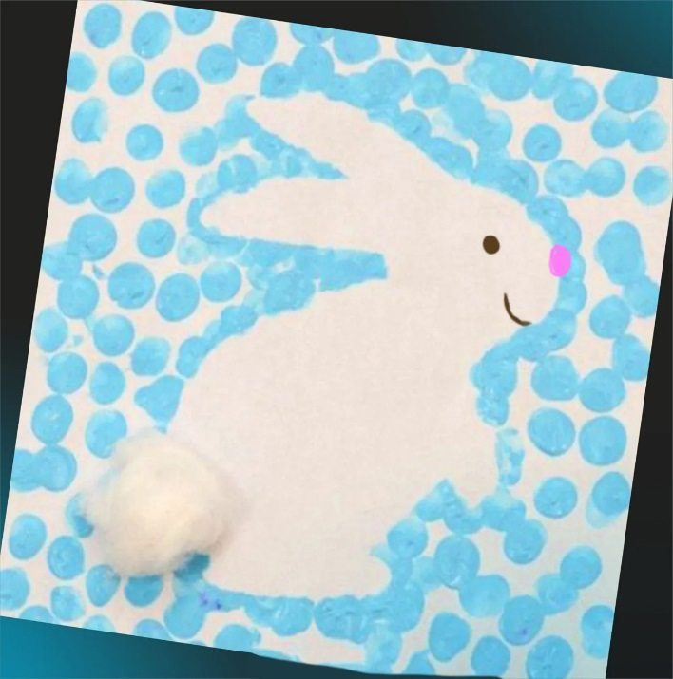

трафарет